KÖPRÜ EKLEME
Köprüler, belgeniz ile başka dokümanlar ve kaynaklar arasında veya belge içinde farklı bölümler
arasında bağlantı kurar. Word, bir web sayfasına otomatik olarak köprü verir. Bunun için web
sitesinin adresini yazıp boşluk veya Enter tuşuna basmanız yeterlidir. Köprüler, genellikle mavi renkle
ve altı çizili olarak yazılır. Belge içindeki bir köprüyü kullanmak için CTRL tuşuna basılırken köprüye
tıklanmalıdır.
Örnek: http://www.ogu.edu.tr
Belge içindeki herhangi bir nesneye ile de köprü oluşturabilirsiniz. Böylece seçtiğiniz resim, grafik ya
da kelimeye tıklandığında bağlantı kurduğunuz web sayfası ya da belge açılacaktır.
1. Köprü olarak görüntülemek istediğiniz metni veya resmi seçin.
2. Ekle sekmesini tıklayın.
3. Bağlantılar grubunda Köprüyü tıklayın. 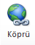
4. Açılan Köprü Ekle penceresiden bağlantı eklemek istediğiniz dosyayı, belgeyi veya web
sitesini seçmeniz gerekmektedir.
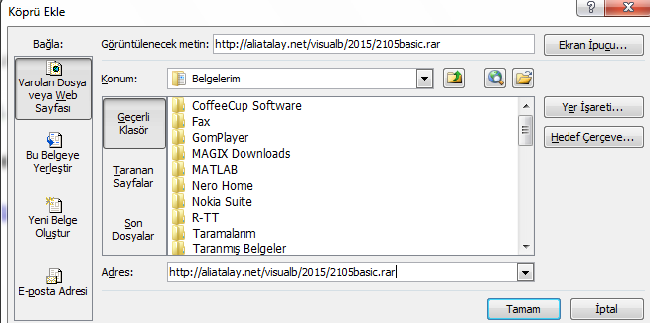
5. Bağlantı kuracağınız belge veya dosyayı Konum bölümünde bilgisayarınızda bulabilir ve
seçebilirsiniz.
6. Eğer bir web sitesine bağlantı kurmak istiyorsanız Adres bölümüne web sitesinin adresinin
tamamını http://aliatalay.net şeklinde yazmalısınız

